江苏省仪征中学2021—2022学年度第一学期高二地理学科合格考作业
课时24 人地关系的协调发展、地理信息技术的应用
研制人：祝修桃 审核人：刘永飞
班级：________姓名：________学号：________时间：_______作业时长：20分钟
一、单项选择题
近几个世纪以来，人类大规模的社会生产活动，大大加快了地球上物种灭绝的速度。读图，回答1～2题。
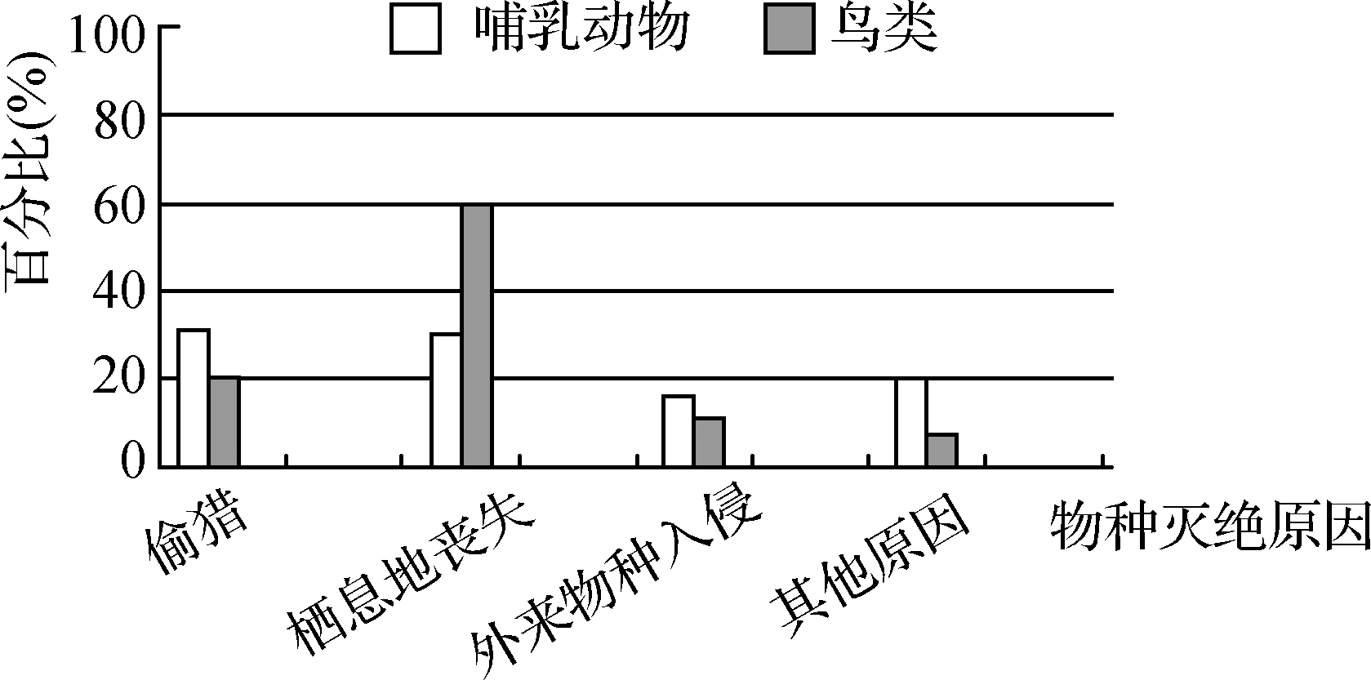
1. 鸟类濒危和受到威胁的主要原因是（ ）
A. 偷猎 B. 栖息地丧失 C. 外来物种入侵 D. 其他原因
2. 由于洞庭湖生态环境的改善，近年来到湖区越冬的鸟类种群和数量明显增加，这主要体现的洞庭湖湿地的价值是（ ）
A. 提供丰富的农副产品 B. 调蓄洪水 C. 保护生物多样性 D. 发展航运
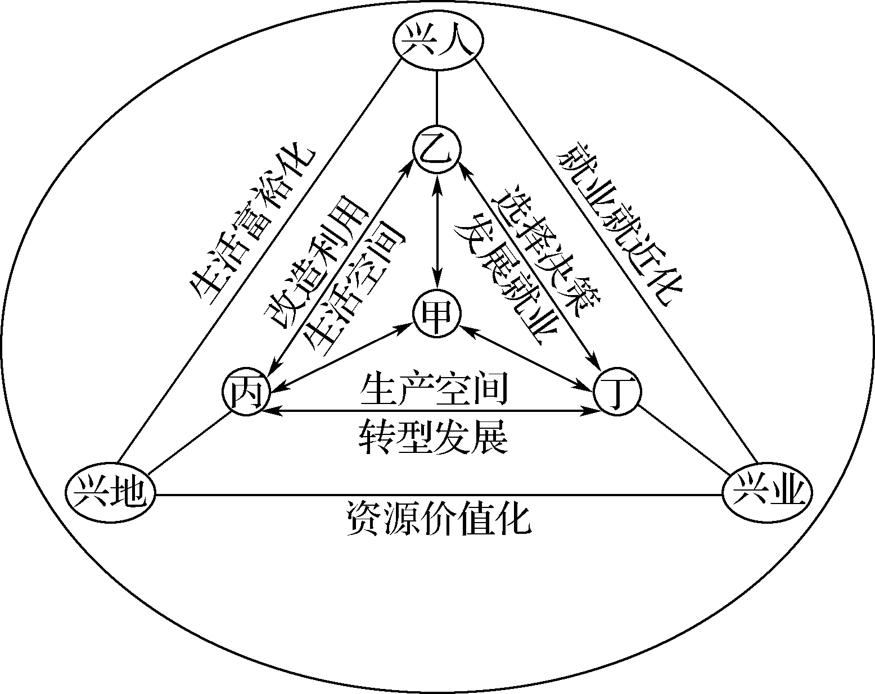
下图为“长江中下游某乡村地区人地协调发展模式图”。读图完成3～4题。
3. 下列对应关系正确的是（ ）
A. 甲—社会系统 B. 乙—经济系统
C. 丙—生态系统 D. 丁—人类调控
4. 为促进该乡村地区可持续发展，下列行为合理的是（ ）
A. 加强宣传，降低生活标准
B. 围湖造田，扩大农业规模
C. 森林开发，增加就业机会
D. 建沼气池，发展生态农业
（★）下图为“某农业循环经济模式图”，读图回答5～6题。
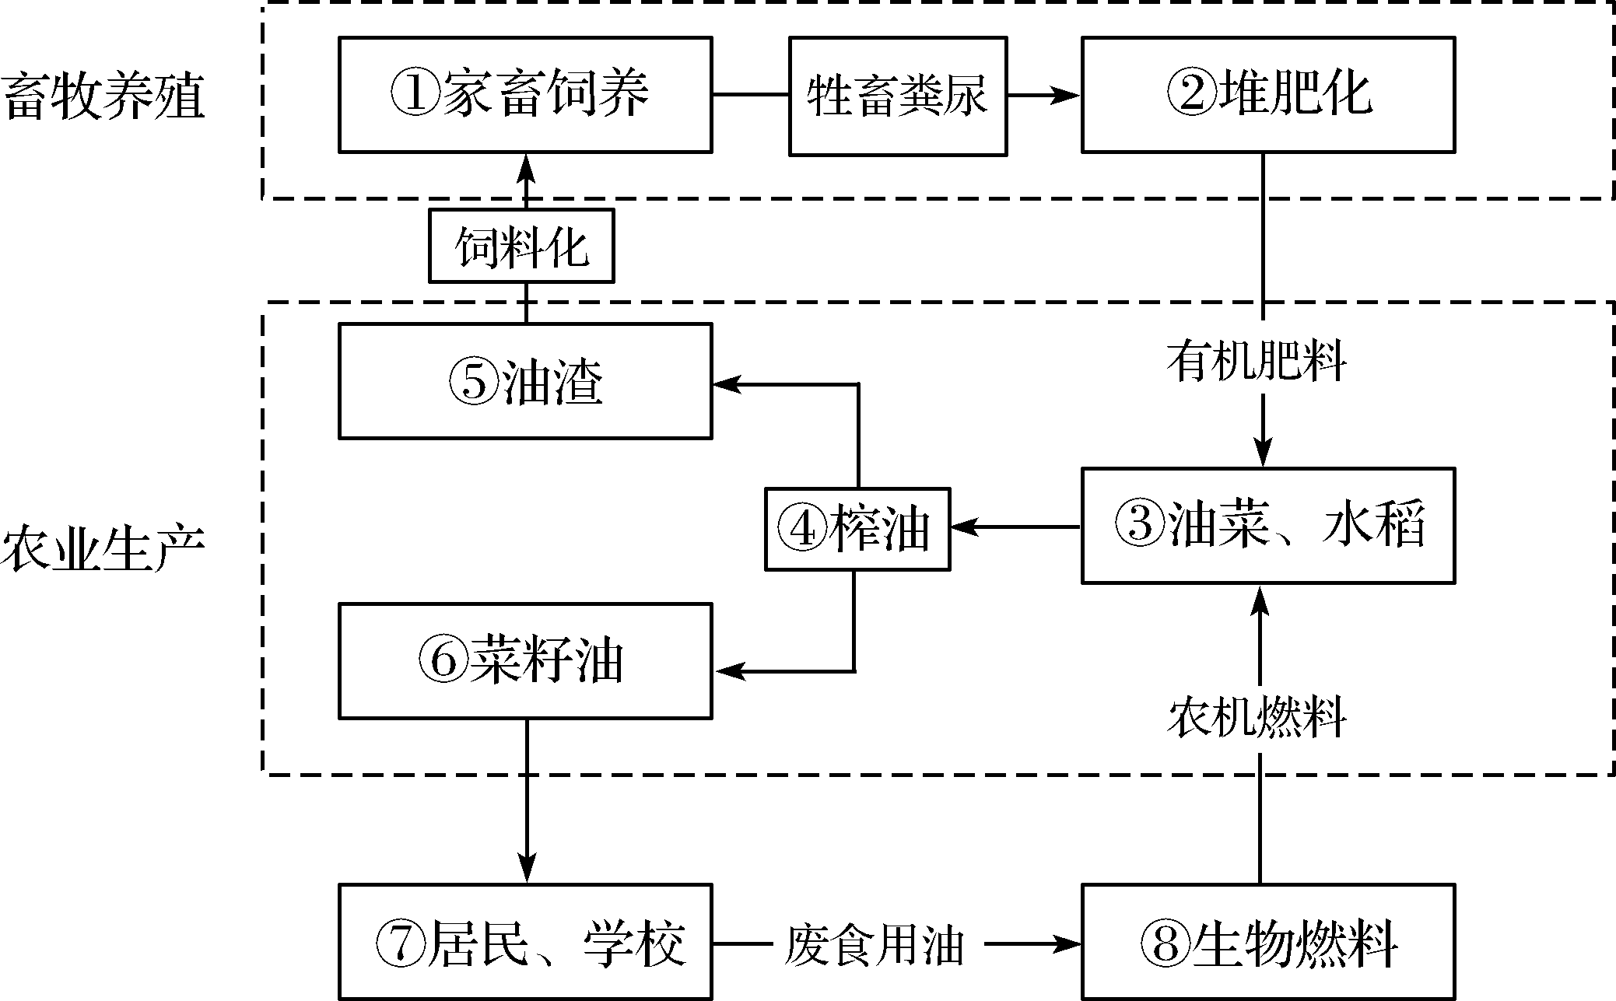
5. 在“畜牧养殖”和“农业生产”系统中能体现物质循环利用过程的是（ ）
A. ②—③—④—⑥—⑤—① B. ①—②—③—④—⑤—①
C. ④—⑤—⑥—⑦—⑧—④ D. ③—④—⑥—⑦—⑧—③
6. 该农业循环经济模式的好处是（ ）
A. 促进了矿物能源的开发利用 B. 扩大了农业生产的规模
C. 改变了农业生产的地域类型 D. 实现了资源的循环利用
用手机大数据看城市空间结构：研究者对工作日10时与23时的手机多日平均密度比值进行空间聚类分析（低值聚类为居住功能区，高值聚类为就业功能区）。读“某城工作日10时与23时的手机多日平均密度比值空间聚类图”，完成7～8题。
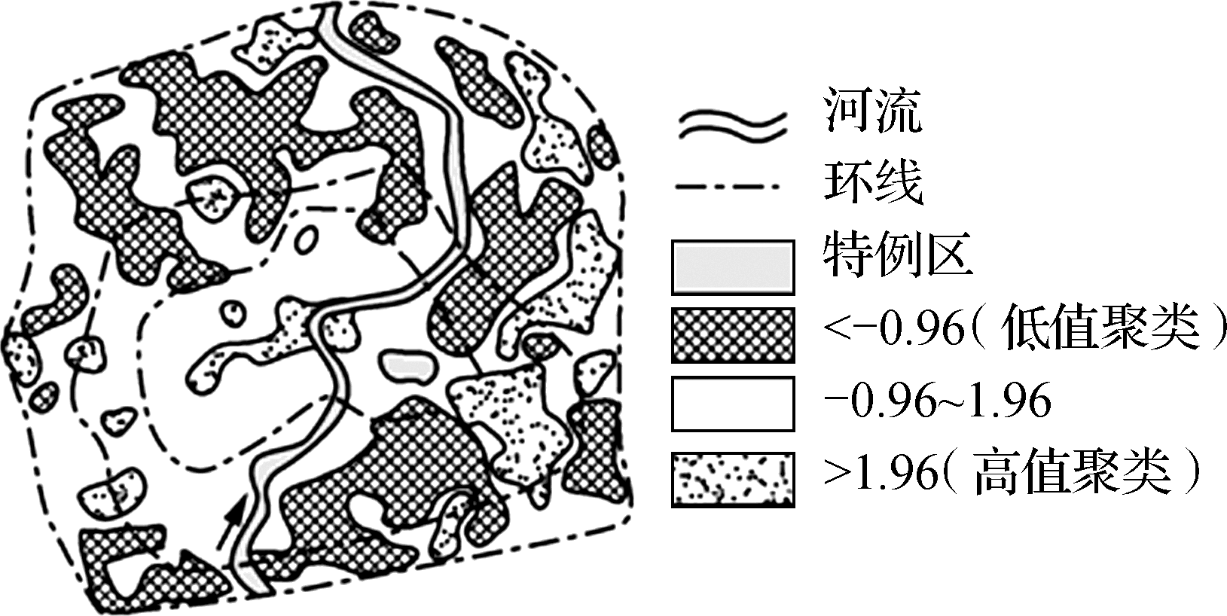
7. 关于该城功能区的说法，正确的是（ ）
① 居住功能区面积比就业功能区小 ② 就业功能区主要分布在城西
③ 中心的高值区最可能为商业区 ④ 河东居住功能区主要分布在内环以外
A. ①② B. ②③ C. ③④ D. ①④
8. “用手机大数据看城市空间结构”，需要的地理信息技术是（ ）
① GPS ② RS ③ GIS ④ GPRS
A. ②④ B. ①② C. ③④ D. ①③
二、 综合题
9. 阅读图文材料，回答下列问题。
材料一 青田县地处浙江省东南部，瓯江中下游。青田稻田养鱼历史悠久，“青田稻鱼”共生系统于2005年被联合国粮农组织列为全球重要农业文化遗产。
材料二 甲图为“青田稻鱼”景观图，乙图为“青田稻鱼”生产模式示意图。
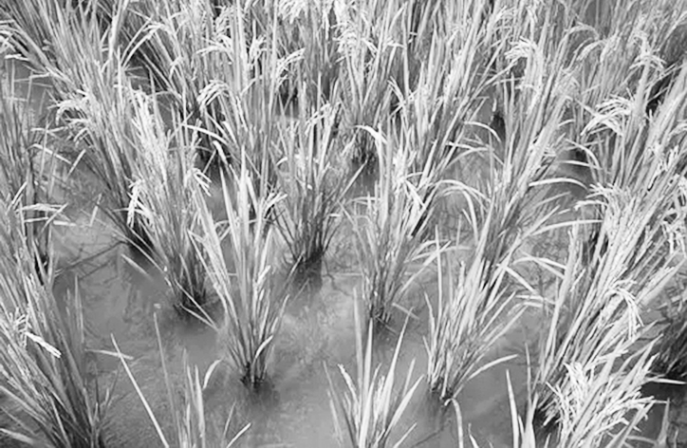甲
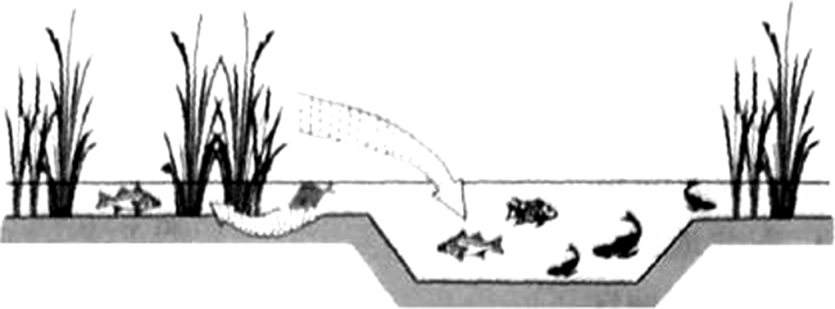乙
（1） “青田稻鱼”共生系统中，水稻为鱼群提供________，鱼群为水稻提供________。
（2） “青田稻鱼”共生系统遵循因地制宜原则，其利用的有利自然条件有
________________________________________________________________________。
（3） 随着农村人口流向城市，加之现代农业技术的冲击，“青田稻鱼”生产模式面临诸多挑战。为更好地保护这种农业文化遗产，当地可以采取哪些具体措施？

————————————————————————————————————————————————————————————————————————————————

